Comparación App WES vs Facturaciones Aguas Andinas
Empresa: Renca
Nodo: 000017-05 — Gimnasio municipal (000017-05)
Fuente facturas: C:\Users\aniba\OneDrive\Desktop\wes-scripts\reports\Renca\Coparacion App con Aguas Andinas\Gimnasio Facturaciones
Generado: 13-05-2026 21:36

1. Alcance y criterio de comparación
Para cada boleta, se compara el consumo total facturado (m³) con el consumo total registrado por WES en el nodo indicado, para el período entre «Lectura anterior» y «Lectura actual» informados en la factura. Las diferencias pueden explicarse por alcances hidráulicos distintos (medidor principal vs subred), pérdidas/derivaciones no medidas por el punto, y diferencias de sincronización/calendario del período.
En el Gimnasio municipal (nodo 000017-05) es frecuente que el consumo facturado por Aguas Andinas no coincida de forma directa con el volumen que muestra la app WES. La explicación principal es de alcance de medición: el medidor asociado a la cuenta de Aguas Andinas suele alimentar redes o grupos colectivos (otros usuarios o tramos de red compartida) antes de que el agua llegue al edificio o sector donde está instalado el punto monitoreado por WES. Por tanto, la facturación puede reflejar un caudal acumulado o repartido de forma distinta al flujo que atraviesa el ámbito del sensor en el gimnasio; ello se traduce en diferencias de m³ y en desfases temporales, sin que por sí solo implique error en la boleta ni falla del equipo WES en su propia zona de medición. Los consumos de cuenta se obtienen de boletas electrónicas o del historial de consumo en PDF (incluido OCR si el archivo es escaneado), o de un CSV manual en la carpeta de facturas cuando el PDF no es parseable. Para la evaluación con sentido operacional se considera el monitoreo de referencia a partir del 06-06-2025. Existe un período de transición (11-dic-2025 a 08-ene-2026) donde se observan ajustes y estabilización en el calendario de facturación; desde el fin de esa transición en adelante, la comparación se lee como referencia principal (aun así, pueden existir diferencias por el alcance hidráulico descrito). Si se dispone del Excel comparativo exportado para este sitio, las cifras del informe pueden tomarse de esa hoja para homogeneizar números con operaciones.
Las tablas, gráficos por período y el total acumulado de la sección 2 incluyen únicamente boletas cuya «Lectura anterior» y «Lectura actual» son el 06-06-2025 o posteriores. En ciclos anteriores o con alguna lectura previa a esa fecha, la cuenta suele reflejar liquidación por promedio estimado u homologación sin contraste de punta a punta con el punto WES en ese tramo.

1.1 Boletas fuera del cuadro comparativo (lecturas anteriores al 06-06-2025)
Las siguientes boletas no entran en las tablas 2 ni en los gráficos ni en el total acumulado; suelen corresponder a promedio estimado o períodos no homologables con el monitoreo WES en el tramo indicado.
- N° HIST-20241126 — 25-oct-2024 → 26-nov-2024 (m³ facturados en boleta: 550)
- N° HIST-20241227 — 26-nov-2024 → 27-dic-2024 (m³ facturados en boleta: 687)
- N° HIST-20250127 — 27-dic-2024 → 27-ene-2025 (m³ facturados en boleta: 549)
- N° HIST-20250225 — 27-ene-2025 → 25-feb-2025 (m³ facturados en boleta: 588)
- N° HIST-20250327 — 25-feb-2025 → 27-mar-2025 (m³ facturados en boleta: 588)
- N° HIST-20250426 — 27-mar-2025 → 26-abr-2025 (m³ facturados en boleta: 607)
- N° HIST-20250527 — 26-abr-2025 → 27-may-2025 (m³ facturados en boleta: 381)
- N° HIST-20250627 — 27-may-2025 → 27-jun-2025 (m³ facturados en boleta: 282)

2. Resumen por período de factura (lecturas ≥ 06-06-2025)
Tabla A — Períodos con lectura final anterior al 11-dic-2025 (calendario de facturación), solo lecturas ≥ 06-06-2025: etapa previa a la ventana de transición; interpretar con cuidado si hubo arranque de monitoreo o lecturas estimadas. El alcance del medidor de cuenta puede incluir consumo de tramos compartidos antes del edificio del gimnasio (véase apartado 1).
Períodos pre-transición (lectura final antes del 11-dic-2025)
Período (lecturas) | Emisión | N° factura | Medidor | m³ facturado | m³ App (WES) | Días (WES) | Dif (fact - WES) | % Dif vs Fact
27-jun-2025 → 28-jul-2025 | 11-jul-2025 | HIST-20250728 | - | 282 | 613,9 | 32 | -331,9 | -117,7%
28-jul-2025 → 27-ago-2025 | 12-ago-2025 | HIST-20250827 | - | 354 | 387,4 | 31 | -33,4 | -9,4%
27-ago-2025 → 26-sep-2025 | 13-sep-2025 | HIST-20250926 | - | 367 | 388,2 | 31 | -21,2 | -5,8%
26-sep-2025 → 27-oct-2025 | 15-oct-2025 | HIST-20251027 | - | 367 | 4.403,4 | 32 | -4.036,4 | -1.099,9%
27-oct-2025 → 25-nov-2025 | 14-nov-2025 | HIST-20251125 | - | 430 | 1.750,2 | 30 | -1.320,2 | -307%

Tabla B — Períodos de transición (11-dic-2025 a 08-ene-2026), solo lecturas ≥ 06-06-2025: ciclos con ajustes y estabilización.
Períodos de transición (11-dic-2025 a 08-ene-2026)
Período (lecturas) | Emisión | N° factura | Medidor | m³ facturado | m³ App (WES) | Días (WES) | Dif (fact - WES) | % Dif vs Fact
25-nov-2025 → 27-dic-2025 | 16-dic-2025 | HIST-20251227 | - | 579 | 1.089,4 | 33 | -510,4 | -88,1%
27-dic-2025 → 27-ene-2026 | 15-jan-2026 | HIST-20260127 | - | 573 | 643,2 | 32 | -70,2 | -12,3%

Tabla C — Períodos alineados (posterior a 08-ene-2026), solo lecturas ≥ 06-06-2025: referencia principal; «% Dif vs Fact» respecto a la facturación.
Períodos alineados (posterior a 08-ene-2026)
Período (lecturas) | Emisión | N° factura | Medidor | m³ facturado | m³ App (WES) | Días (WES) | Dif (fact - WES) | % Dif vs Fact
27-ene-2026 → 25-feb-2026 | 14-feb-2026 | HIST-20260225 | - | 969 | 1.792 | 30 | -823 | -84,9%
25-feb-2026 → 27-mar-2026 | 17-mar-2026 | HIST-20260327 | - | 704 | 1.320,9 | 31 | -616,9 | -87,6%
27-mar-2026 → 27-abr-2026 | 16-abr-2026 | HIST-20260427 | - | 706 | 5.078,3 | 32 | -4.372,3 | -619,3%

Gráfico consolidado — todas las boletas del cuadro, orden cronológico por lectura actual; izquierda App WES, derecha facturación. Solo lecturas ≥ 06-06-2025.
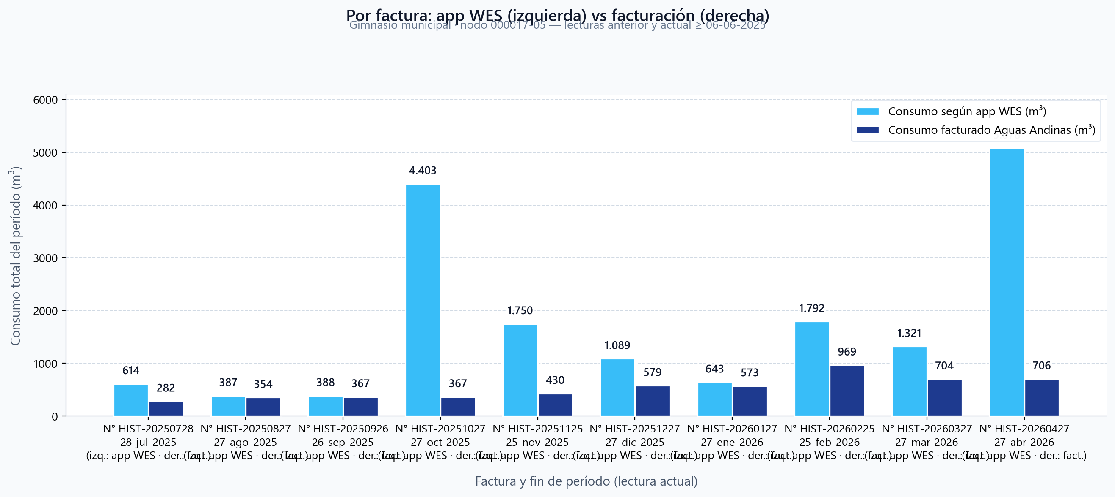

Gráfico — Tabla A (bypass)
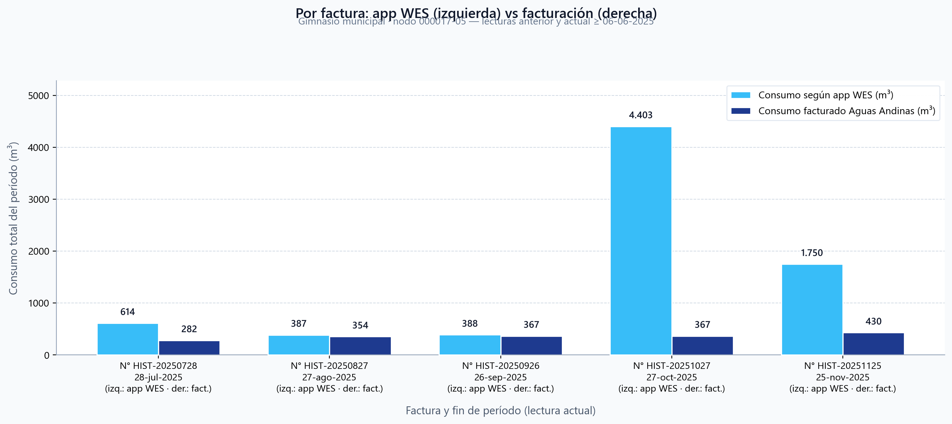

Gráfico — Tabla B (transición)
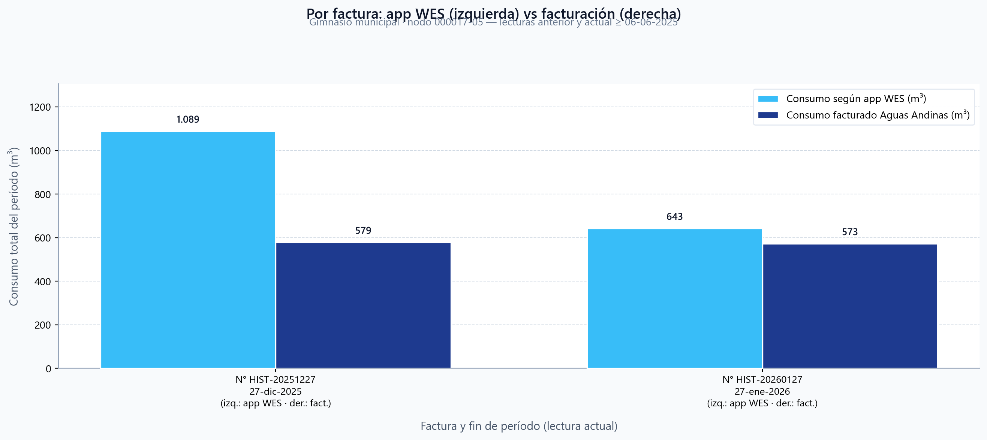

Gráfico — Tabla C (alineados)
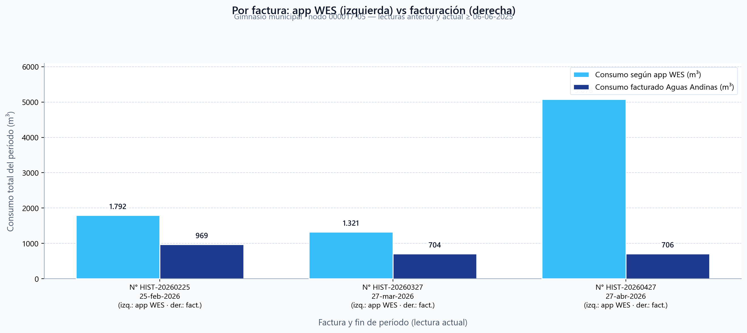

2.3 Total acumulado — cuenta (facturación) vs App WES (≥ 06-06-2025)
Suma de todos los períodos incluidos en el cuadro (lecturas anterior y actual ≥ 06-06-2025). Total en cuenta: suma del m³ facturado en esas boletas; total App: suma del consumo WES entre las mismas lecturas de cada período. En esta corrida, esos totales y las filas del cuadro provienen del archivo «Comparacion_Facturacion_vs_WES_Gimnasio_Renca.xlsx» (mismos números que la hoja exportada), sin volver a consultar la API al armar el Word.
Indicador | Valor
Boletas incluidas en el acumulado (N°) | 10
Total m³ facturación (cuenta, suma boletas) | 5.331
Total m³ App WES (suma períodos) | 17.467
Diferencia (facturación − App WES) | -12.136
% diferencia vs facturación | -227,6%

Gráfico — total acumulado: barra izquierda suma App WES, barra derecha suma facturación en cuenta (misma base que la tabla; solo facturaciones con ambas lecturas ≥ 06-06-2025).
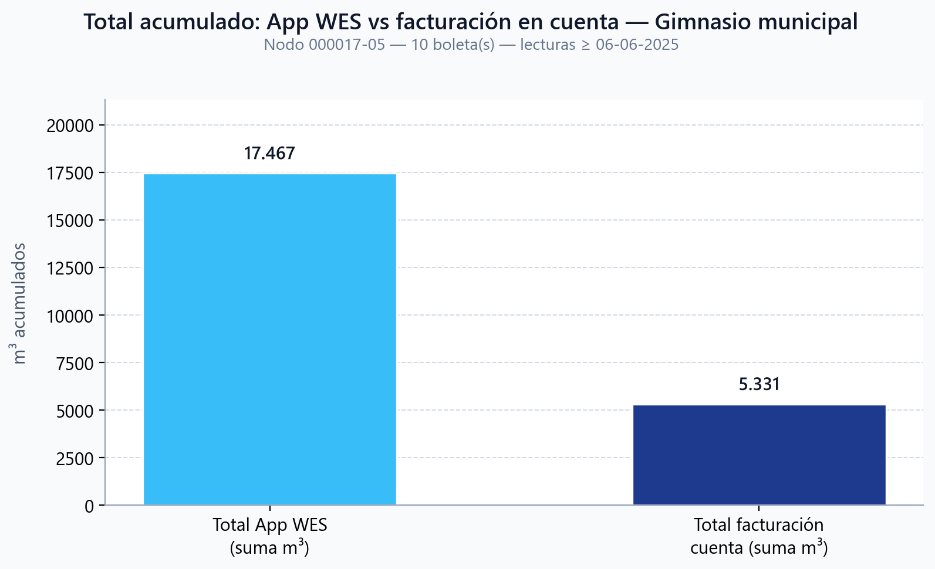

3. Referencias
Facturas incluidas en tablas, gráficos y total acumulado (lecturas ≥ 06-06-2025), por lectura actual:
- HIST-20250728
- HIST-20250827
- HIST-20250926
- HIST-20251027
- HIST-20251125
- HIST-20251227
- HIST-20260127
- HIST-20260225
- HIST-20260327
- HIST-20260427

